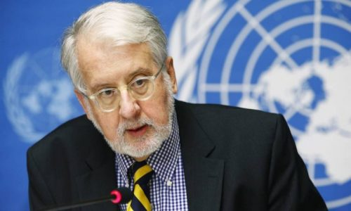

O novo coronavírus e os trabalhadores invisíveis – Paulo Sérgio Pinheiro
02.04.2020
No Rio de Janeiro, na década de 1950, mal notávamos, no Leblon, bairro à beira mar onde eu morava, os barracos nas encostas da Montanha dos Dois Irmãos, que mais tarde se tornariam a favela da Rocinha. Para chegar à Rocinha, você tinha que pegar uma estrada famosa por uma curva dramática, no circuito de carros de corrida da Gávea, então uma das mais perigosas já concebidas. Tive meus únicos vislumbres da favela quando meu pai me levava ali para ver meus ídolos competindo, os pilotos Juan Manuel Fangio e Chico Landi. Os pobres, principalmente negros das favelas, não se misturavam com a classe média alta branca que morava perto da praia. Empregadas domésticas, na maioria negras, só iam à praia nos fins de semana após o pôr do sol, quando os brancos já tinham voltado para casa.
Hoje, pouco mudou na mentalidade das pessoas de classe alta branca. Elas abrem as janelas de seus luxuosos apartamentos nas praias do Leblon e Ipanema, vêem os barracos da Rocinha se espalhando pelos lados da Montanha dos Dois Irmãos, e apagam os 100 mil moradores das favelas de suas mentes, tornando-os invisíveis. Esse processo somente é perturbado quando percebem seus próprios empregados e “criadas” como moradores da Rocinha. Em minha infância, no apartamento da minha avó, no Leblon, sempre havia pelo menos uma copeira e uma cozinheira. Nunca me disseram onde essas pessoas, que sempre foram tão gentis comigo, moravam, ou qualquer coisa sobre suas famílias e vidas particulares. Eu nem sabia o nome completo delas. Setenta anos depois, ainda sobrevive no Brasil uma combinação de racismo, segregação e desigualdade, em um sistema informal de apartheid.
Tudo isso me veio à cabeça quando irrompem, no enfrentamento do novo coronavírus, os companheiros daqueles trabalhadores no Rio que, no dia a dia da desigualdade e da discriminação dos pobres e dos negros, são igualmente invisíveis. Não há a menor dúvida de que o isolamento social é a melhor estratégia para barrar a disseminação da pandemia. Mas, enquanto classes dominantes podem se fechar em casas e residências secundárias, não sair, lavar as mãos, não receber visitas, comprar de restaurantes on-line, o isolamento, logo, a proteção contra o virus, é um difícil desafio para a maioria negra e pobre.
A começar para os 13,6 milhões que vivem nas 6329 favelas das metrópoles brasileiras, tendo seu baixo padrão de vida dramaticamente achatado, com dificuldade até para encontrar alimentos. Junto a esses, os que entregam comida para os happy few, carteiros, lixeiros, caixas no comércio, porteiros, padeiros, zeladores, policiais que sobrevivem em meio à precariedade. Some-se a esse contingente, da mesma forma mais expostos ao vírus, o pessoal da saúde, médico, enfermeiros, faxineiros nos hospitais do SUS sucateados pelo atual e pelo governo anterior emerso do golpe.
Justamente são aqueles trabalhadores invisíveis o alvo predileto do presidente da República, que age, disse o jornalista Bernardo Mello Franco, “como um líder de seita que tenta conduzir o rebanho ao suicídio coletivo”, pregando demagogicamente a volta da população às ruas. Em vez de liberar recursos urgentes para que esses invisíveis possam se proteger do vírus com o isolamento e o confinamento.
Talvez a pandemia seja a oportunidade, especialmente aqui no Brasil, de enfrentarmos a questão posta pelo novo coronavírus: nosso sistema desigual e racista tende a um falso equilíbrio graças aos serviços em benefício das classes médias e superiores, prestados por trabalhadores invisibilizados. Passada a tragédia da contaminação e das mortes, a sobrevivência dessa precariedade será intolerável, se quisermos consolidar uma democracia que traga, na centralidade, a proteção dos direitos fundamentais de todos os invisíveis.

Paulo Sérgio Pinheiro

